Triathletin und Triathlet des Jahres 2017
wurden die beiden sympathischen Sieger verschiedener Distanzen benannt.
Herzlichen Glückwunsch an Cecile van der Bent / Luft-hansa Sportverein und Luca Sie Too / BSG Siemens!
Ihr seid die BSV-Triathleten des Jahres 2017!
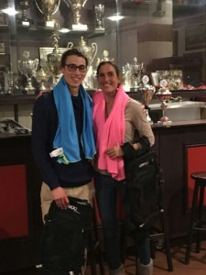

…………………………………………………………………………………………………………………………………………………………………..

+ + S I E G E R L I S T E N + +

Sprint Distanz bei Hachede Triathlon:

Damen:
- Stina Mick / BSG Hamburg Laufladen
- Margret Warnecke-Jerol / SG Stern
- Gabriela Barowski BSG Dataport
Herren:
- Peter Langenfeld BSG Siemens
- Luca Sie Too BSG Siemens
- Christian Lalla SG Stern

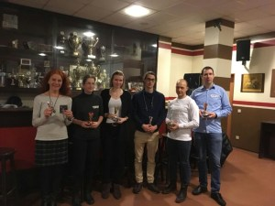

Olympische Distanz beim Norderstedt Triathlon:
Damen:
- Cecile van der Bent / Lufthansa Sportverein
- Margret Warnecke-Jerol / SG Stern
- Gabriela Barowski / BSG Dataport
Herren:
- Luca Sie Too / BSG Siemens
- Hendrik Ohagen / Philips LG
- Stefan Schirduan / BSG Postbank

Auf dem Foto ist Daggi Buschbek, die Veranstalterin des Norderstedt Triathlons, in der Mitte zu sehen.

Mitteldistanz beim Vierlanden Triathlon:

Damen:
- Cecile van der Bent / Lufthansa SV
- Jeanette Recht / SG HSH Nordbank e.V.
- Svenja Matzke / Philips LG
Herren:
- Andreas Peppel / Hamburger Laufladen
- Mathias Kostelnik / SG Stern
- Carsten Kohlmann / BSG NDR

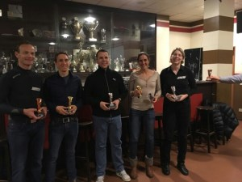

Langdistanz beim Ostseeman:

Einzel:
- Jens Gerit Becker / BSG Otto
Staffel Mix Team:
- Manuela Dabelstein, Holger Witthöft, Ralf Härle / BSG Justiz
- Anke Conrad, Horst Gaede, Jörg Meyer / BSG Justiz
- Susann Hübert, Jens Weber, David Vieweger / TK Mixed
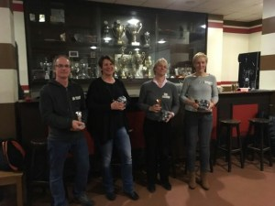

Staffeln Herren Langdistanz beim Ostseeman:
- Malte Knutz, Dominic Adlung, Mattias Liedtke / TK Jung
- Merten Radeleff, Ronny Hahn, Thomas Lemm / Philips LG

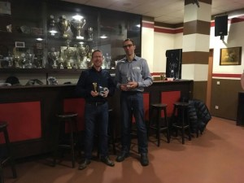

Teamsprint beim Elbetriathlon:

- Hjørdis Mick, Jens Freitag, Stina Mick, Christoph Prochnau / Hamburger Laufladen
- Annika Krull, Peter Jerol, Margret Warnecke-Jerol, Christian Oettinger SG Stern
- Caroline Lippe, Herwig Matzke, Svenja Matzke, Rouven Lippe Philips LG

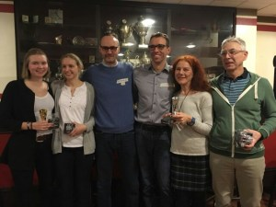

Wir gratulieren allen Siegern des BSV Triathlons 2017.

